
مسرحية تقمص أدوار

التفاوض على الوظيفة:
دور مسؤول التوظيف
11/2024-6920
كتب هذه المسرحية مارتن شوينسبيرج، أستاذ مشارك في السلوك التنظيمي في ESMT برلين، وأوراسيو فالكاو، أستاذ ممارسات إدارة علوم القرارات في INSEAD، ووارن تيرني، باحث مشارك في أبحاث ما بعد الدكتوراه في INSEAD، وإريك أولمان، أستاذ السلوك التنظيمي في INSEAD. والغرض منها هو استخدامها كأساس للمناقشة في الفصل الدراسي، وليس لتوضيح التعامل الفعال أو غير الفعال مع أحد المواقف الإدارية.
يتوجه المؤلفون بالشكر الجزيل للتمويل المُقدم من معهد هوفمان.
للوصول إلى المواد التعليمية الخاصة بكلية INSEAD، انتقِل إلى https://publishing.insead.edu/.
Translated using an LLM (Large Language Model) and edited by Tilti Multilingual SIA, with the permission of INSEAD.
This translation, Copyright © 2024 INSEAD. The original role play is entitled “The Job Negotiation:
Role of the Recruiter” (06/2024-6920), Copyright © 2024 INSEAD.

ألفاريز، مدير في شركة أبيري، إحدى الشركات الرائدة في أوروبا في مجال التكنولوجيا. تعمل شركة أبيري حاليًا على توسيع قسم التسويق لديها، وبعد عدة جولات من المقابلات، برز إم دوارتي كأقوى مرشح. لقد عرض أحد زملائك المنصب بالفعل على إم دوارتي، والآن الأمر متروك لك للتفاوض على تفاصيل هذا العرض مع إم دوارتي.
إن شركة أبيري متحمسة للغاية حيال ملف إم دوارتي نظرًا لقلة المرشحين المؤهلين في سوق العمل هذه الأيام. لم ينبهر قسم التسويق بأي من المرشحين الآخرين الذين أجروا معهم المقابلات، وبالتالي فإن إم دوارتي هو أفضل مرشح يمكن لشركة أبيري الحصول عليه في الوقت الحالي.
من المهم بالنسبة لك شخصيًا أن تتعاقد مع إم دوارتي: فلقد رفض عدد من المرشحين في أقسام أخرى مؤخرًا عروضهم بعد مفاوضاتك معهم، لذا فأنت حريص على إبرام صفقة في محادثتك القادمة مع إم دوارتي. ومع ذلك، يتعين عليك أيضًا الالتزام بالميزانية والتأكد من أن هذا العرض لن يصبح مكلفًا للغاية بالنسبة لشركة أبيري.
وبينما تستعد للمحادثة القادمة مع إم دوارتي، ستدرك أن جميع القضايا التالية مهمة بالنسبة لك:
- الراتب الأساسي والمكافأة
- العطلات
- موقع المكتب
- تغطية التأمين الصحي
- حجم الفريق
- تاريخ البدء
- إعانة لدراسة ماجستير إدارة الأعمال/التدريب
- ساعات العمل المرنة
ولكن ليست كل هذه القضايا على نفس القدر من الأهمية بالنسبة لك. إذ ترغب في تحديد راتب معقول وعدد مناسب من العطلات؛ بحيث يحصل الموظف على أجر عادل، وقسط كافٍ من الراحة، ويشعر بالحافز للعمل الجاد دون التسبب في تكاليف مفرطة على الشركة. كما تبحث عن شخص قادر على القيادة، وتفضل أن يدير الموظف الجديد فريقًا مكونًا من ثلاثة، أو أربعة، أو خمسة أشخاص، بدلًا من الإشراف على موظف واحد أو اثنين فقط.
بالإضافة إلى ذلك، أصبح التأمين الصحي مكلفًا بشكل متزايد، لذا من المهم ألا تغطي خطط الرعاية الصحية الكثير من أفراد الأسرة الإضافيين. كما تحتاج أيضًا إلى المزيد من الموظفين للعمل في مكتبك القديم بدلًا من المكتب الذي بنيته للتو في المدينة الجديدة، الذي سرعان ما أصبح مزدحمًا. بالإضافة إلى ذلك، لا تفضل إنفاق الكثير على التعليم الإضافي لموظفيك خارج الشركة وتحتاج حقًا إلى عملهم لساعات عمل أقل مرونة حتى يتمكنوا من العمل فعليًا ويتعاونوا وجهًا لوجه. إذ ترى شركة أبيري أن وجود الموظفين في العمل أثناء النهار أمر بالغ الأهمية لثقافة الشركة النابضة بالحياة وتتردد في منح قدر كبير من ساعات العمل المرنة.
يوضح لك الجدول أدناه مدى أهمية كل من هذه القضايا بالنسبة لك. مستويات الاتفاق المختلفة تساوي عددًا مختلفًا من النقاط بالنسبة لك. فعلى سبيل المثال، أفضل نتيجة ممكنة لك فيما يتعلق بالراتب تمنحك 2250 نقطة، لكن أفضل نتيجة ممكنة لك فيما يتعلق بحجم الفريق تمنحك 1650 نقطة فقط.
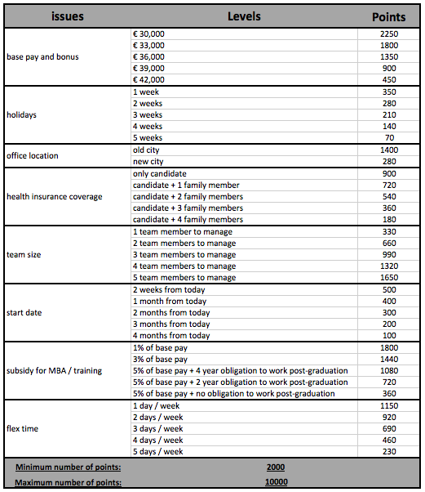
وبالتالي، فإن الحد الأقصى لعدد النقاط التي يمكنك الحصول عليها من هذه المفاوضات هو 10000 نقطة والحد الأدنى هو 2000 نقطة. وإذا لم تتوصل إلى اتفاق مع المرشح، فلن تحصل على أي نقاط.
هدفك في هذه المفاوضات هو تحقيق أكبر عدد ممكن من النقاط لصالحك من جميع القضايا الثماني. لاحظ أنه لا يمكنك توقيع العقد إلا إذا اتفقت أنت وإم دوارتي على جميع القضايا الثماني. لاحظ أيضًا أنه من المهم الحفاظ على علاقة جيدة مع إم دوارتي، الذي قد يصبح موظفًا قيمًا في شركة أبيري. لذا، احرص على إبرام صفقة جيدة لصالح شركة أبيري مع بناء علاقة جيدة مع إم دوارتي.
يُرجى الاستعداد لاجتماعك مع السيد دوارتي الآن.

